**STM32 DFU 驱动程序安装**

1. 将”DFU_Driver.7z”档案解压缩到计算机某个目录, 如**d:\temp\Driver**

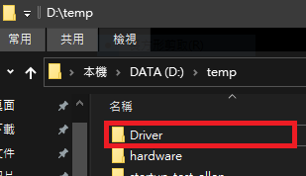



1. 压住BOOT0按钮后再插入USB. 一秒后再放开BOOT0

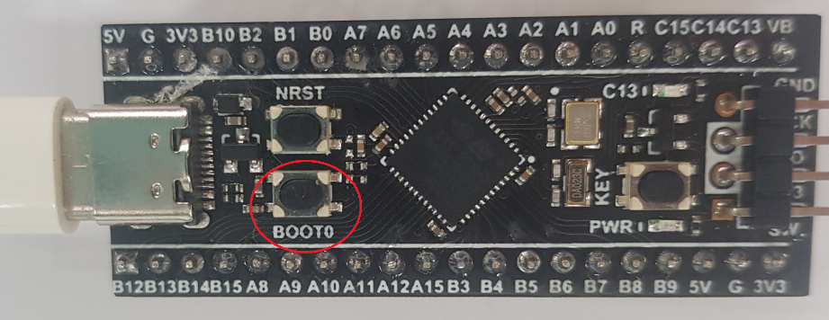

1. 在设备管理器如果出现惊叹号,按鼠标右键=>更新驱动程序=>浏览计算机上的驱动程序 => 在此位置搜寻驱动程序 =>指向d:\temp\Driver后安装

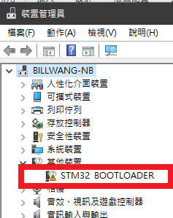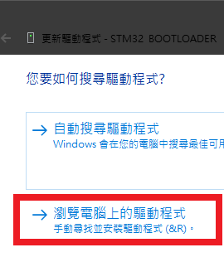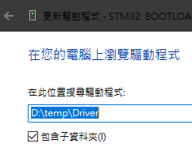

4.正确更新驱动程序后会出现如下画面

